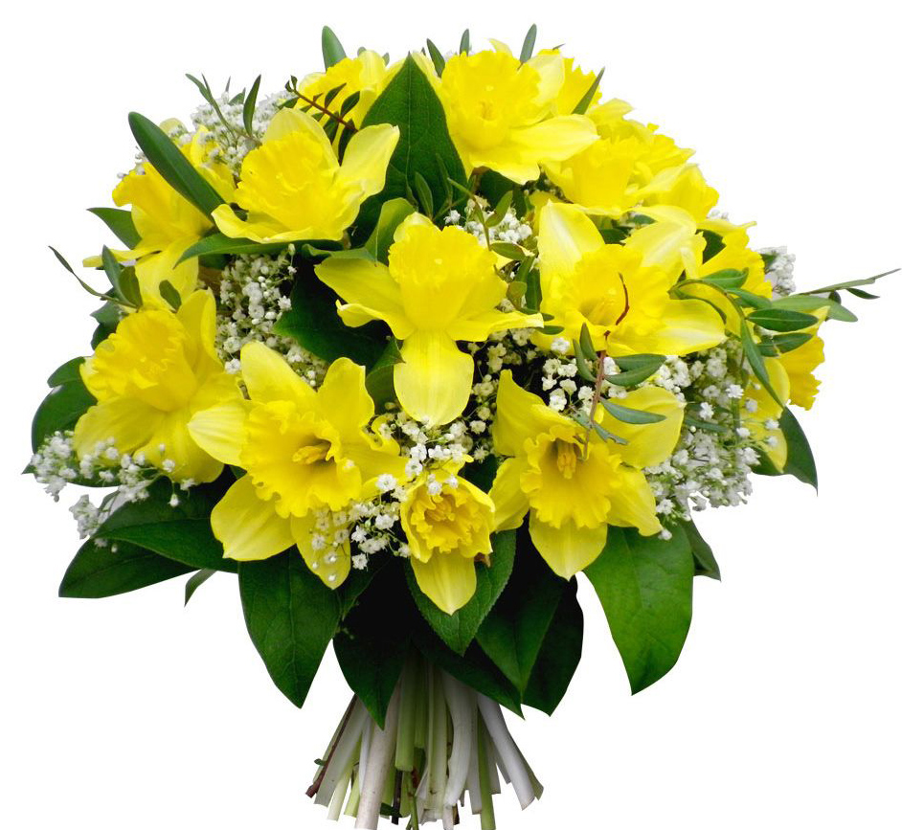
Благодарственным письмом Главы Рубцовского района за многолетний добросовестный труд и высокий профессионализм поощрены:
- Ладыгин Валерий Александрович, тракторист-машинист ООО «Целинник»;
- Реморенко Вадим Борисович, тракторист-машинист ООО «Целинник»;

